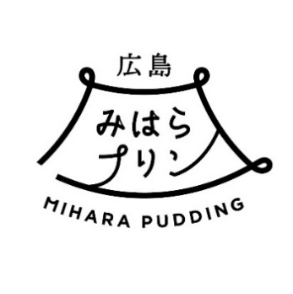
広島みはらプリンプロジェクト
認定エントリーシート

広島みはらプリンプロジェクトは、三原のまちや食材などが一つにまとまり、三原の魅力ある食材の掘り起しと、全国へのPR、食文化として定着・郷土愛の醸成を目的に、プリンを使ったまちおこしの取り組みです。
事業者の皆様におかれましては、下記要項をご確認いただき、エントリーを希望される場合は、裏面のエントリーシートに必要事項をご記入いただき、プリンの画像データ等と一緒に事務局までご連絡ください。
一緒にプリンで三原を盛り上げていただける方を大募集しています！

【認定までのSTEP】
【③認定】
広島みはらプリンとして販売可
【②審査】
事務局で
審査を
受ける
(定義確認)
【①エントリー】
事務局へ認定を
受けたいプリンを
エントリー

【認定までスケジュール】
①エントリー（随時受け付けています。）
※裏面のエントリーシートと商品画像と店舗画像をご提出ください。

②審査
エントリーシート受領後、事務局よりご連絡をいたしますので、
事務局(三原商工会議所)までエントリープリンを2個ご持参ください。
プリンとエントリーシートを基に定義の確認などを行います。

③認定
定義の合致が確認できましたら、認定のお知らせをいたします。
認定を受けられましたら認定ツールをお渡しします。
認定後から「広島みはらプリン」認定商品として販売ができます。
エントリーの方法は裏面をご確認ください。
広島みはらプリン 認定エントリーシート
事業所名（屋号）
※記載内容でHPに掲載します
所在地  ※実際にプリンを購入・飲食できる住所をご記入ください | -
電話番号 | - -
営業時間
定休日
お店（企業）の紹介
※50文字以内
HPまたはSNS URL
ご担当者名
ご担当者メールアドレス | ＠
プリン写真および  店舗（企業）写真 | メールで事務局までお送りください。  ※店舗写真は外観または内観のいずれか
【エントリーするプリンの情報】
カテゴリー(いずれかに○印) | デザート デリカ
販売する際の商品名
（25文字以内）
※「●●の～」など使用する三原の食材が分かるネーミング
税込販売価格 | 円
販売場所
※上記事業所名と異なる場合
使用する三原の食材
※2つ以上使用される場合は、全て記入してください
商品のこだわり（PRポイント）
※50文字以内
プリンの提供可能時間
※上記営業時間と異なる場合
テイクアウト及び  店内飲食の可否 | テイクアウト できる できない  店内飲食 できる できない
単品購入(飲食)可否 | できる できない（コースの中の一品等）
日持ちプリン開発意向 | ある 検討中 考えていない
販売期間(いずれかにチェック) | □通年 □期間限定（ ）
【 提 出 先 】
広島みはらプリンプロジェクト実行委員会(事務局：三原商工会議所)
Mail→info.hmp@mhr-cci.or.jp FAX→0848-62-5900
郵送・持参→723-8555 三原市皆実四丁目8番1号
※いずれかの方法でご提出ください。
QRコード

